IZVĒRTĒŠANAS PROTOKOLA VEIDLAPA
Tīmekļvietnes atbilstība piekļūstamības prasībām veikta (veikšanas datums): | 23.05.2024. |  | Tīmekļvietnes piekļūstamības pārbaudi veica  (vārds, uzvārds, amats, paraksts): | Una Plaude, vecākais komunikācijas speciālists
Iestādes nosaukums: | Finanšu ministrija
Tīmekļvietnes domēna nosaukums (URL): | https://www.esfondi.lv/

Novērtētās lapas | Galvenā navigācija | Pamatstruk-tūras pārbaude | Tastatūras piekļuve un vizuālais fokuss | Formu lauki un kļūdu paziņojumi | Attēlu tekstuālā alternatīva | Virsraksti | Krāsu kontrasti | Teksta izmēra tālummaiņa | Lapu nosaukumi | Saturs, kas kustas, mirgo un zibsnī | Multimediju (audio, video) satura alternatīvas
https://www.esfondi.lv/ | Neatbilst | Atbilst | Neatbilst | Neatbilst | Atbilst | Neatbilst | Neatbilst | Atbilst | Atbilst | Atbilst | Nav attiecināms
https://www.esfondi.lv/pieejamais-atbalsts | Neatbilst | Neatbilst | Neatbilst | Neatbilst | Atbilst | Neatbilst | Neatbilst | Atbilst | Atbilst | Atbilst | Nav attiecināms
https://www.esfondi.lv/normativie-akti-un-dokumenti/2021-2027-planosanas-periods | Neatbilst | Neatbilst | Neatbilst | Neatbilst | Atbilst | Neatbilst | Neatbilst | Atbilst | Atbilst | Atbilst | Nav attiecināms
https://www.esfondi.lv/normativie-akti-un-dokumenti/2021-2027-planosanas-periods/komunikacijas-un-dizaina-vadlinijas | Neatbilst | Neatbilst | Neatbilst | Neatbilst | Nav attiecināms | Neatbilst | Neatbilst | Atbilst | Atbilst | Atbilst | Nav attiecināms
https://www.esfondi.lv/profesionaliem/ieviesana/zinojumi/zinojumi-ministru-kabinetam | Neatbilst | Neatbilst | Neatbilst | Neatbilst | Nav attiecināms | Neatbilst | Neatbilst | Atbilst | Atbilst | Atbilst | Nav attiecināms
Aizpildot tabulu, rīkoties šādi: 1) ja pārbaudāmais elements atbilst noteiktajām piekļūstamības prasībām, atzīmējiet tabulā konkrētajā ailē “Atbilst”; 3) ja pārbaudāmais aspekts neatbilst noteiktajām piekļūstamības prasībām, atzīmējiet “Neatbilst”; 3) ja pārbaudāmais elements neatrodas izvēlētajā lapā, atzīmējiet “Nav attiecināms”. Šūnām, kurās norādīts “Neatbilst”, ieteicams pievienot komentāru , kas tieši neatbilst. Šī informācija būs nepieciešama, aizpildot piekļūstamības paziņojuma formu.

Komentāri:
- Pārbaudot pamatstruktūru, lapās (izņemot galveno lapu) nav iespējams ar TAB taustiņu pārvietoties tiešā ceļā uz mājaslapas galveno saturu – ir jāiet cauri visam navigācijas sarakstam. Pārbaudot galveno navigāciju visās lapās, ejot cauri tai ar “TAB” pogu, atveras arī apakšnavigācija.
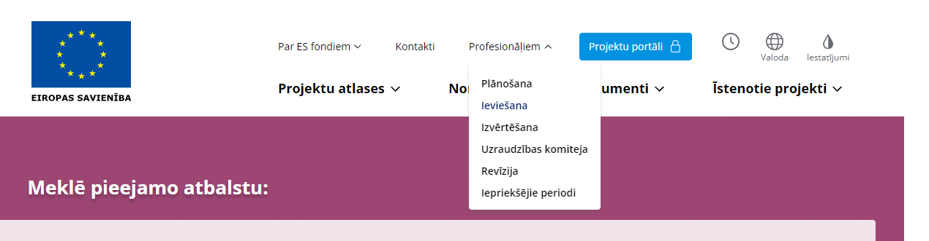
- Lai gan saturiski navigācijas sektori iezīmējas korekti, pamatstruktūrā neiezīmējas pilnīgi kājenes reģions, kā arī augšējā navigācijas sadaļa netiek diferencēta. 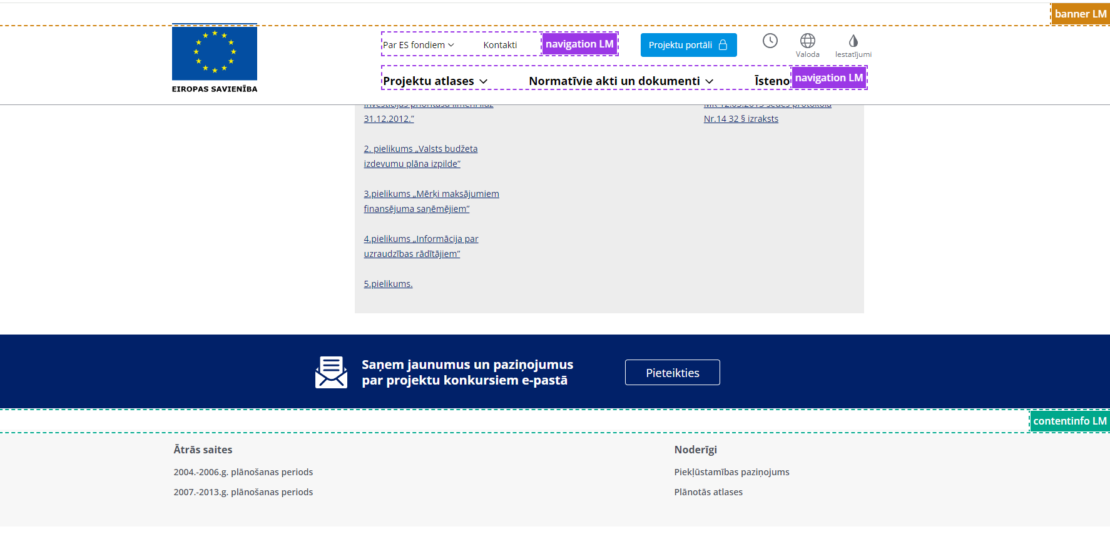
- Tastatūras pārbaude – lai gan “Tab” poga strādā korekti, nav iespējams ar ESC pogu aizvērt atvērtos modālos logus. Pie Iedvesmas stāstu rakstu karuseļa ir pāris tukšie punkti, kurus TAB taustiņš atlasa, pirms iet cauri karuseļa rakstiem.
- Formu lauki un kļūdu paziņojumi – Formai “Pieteikties jaunumiem” nosaukumu ekrāna lasītājs nenolasīja. Formu iespējams aizpildīt ar neeksistējošu e-pastu. Ir iespējams izpildīt komandu, neatzīmējot, kādu saturu konkrēti vēlies abonēt. Atverot formu, nenolasa katru nozari.
- Virsraksti – visās lapās hierarhijā neatlasās kājenes virsraksti – “Ātrās saites” un “Noderīgi”
- Krāsu kontrasti – visās lapās tekstiem nav pietiekami liels kontrasts, piemēram, “Projektu portāls” pogas teksts, “Meklē pieejamo atbalstu”, Iedvesmas stāstu karuseļa sadaļas tekstiem.
Pārbaudi apstiprināja (vārds, uzvārds, amats): Maksims Smoļakovs, Vadošais informācijas sistēmu administrators
* Pārbaudes protokolu atbilstoši iestādē noteiktajai iekšējai dokumentu aprites kārtībai apstiprina iestādes vadītājs (atbilstoši MK 14.07.2020. noteikumu Nr. 445 4.punktam).
ŠIS DOKUMENTS IR ELEKTRONISKI PARAKSTĪTS AR DROŠU ELEKTRONISKO PARAKSTU UN SATUR LAIKA ZĪMOGU

